**HALLAZGOS CURSO COMPLEMENTARIO “COVID-19”**

**MODULO “Manejo Clínico en Atención de Urgencias para pacientes con COVID-19”**

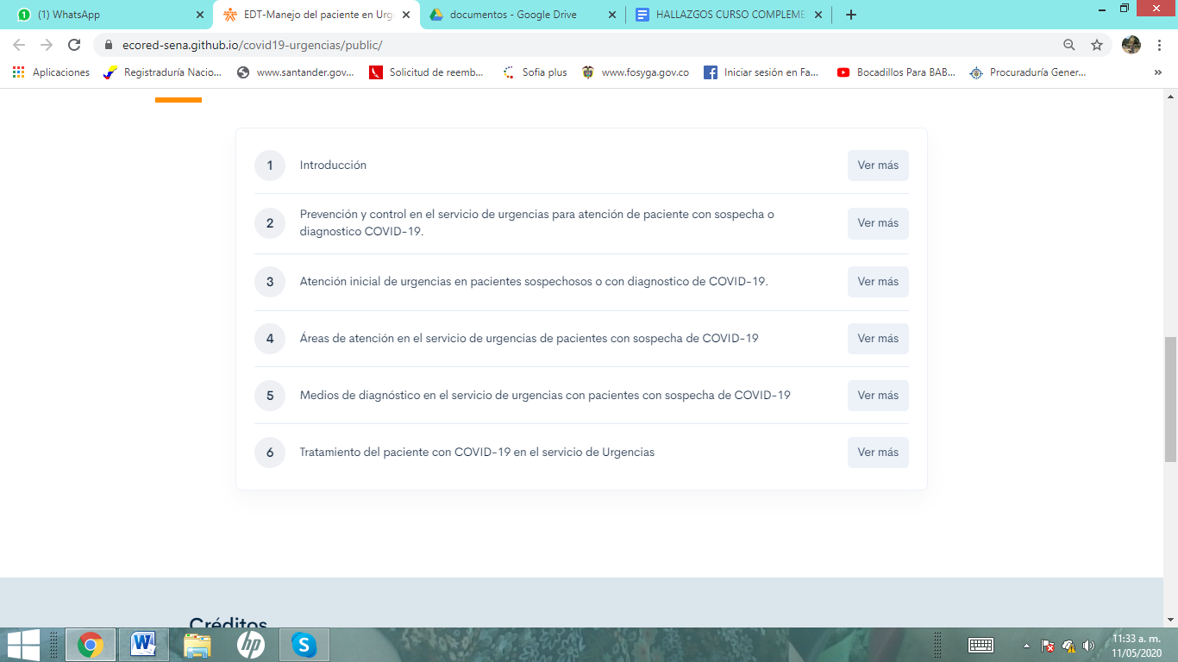

El punto 3 queda:

3. [Atención inicial de urgencias en pacientes sospechosos o con diagnóstico de COVID-19.](https://ecored-sena.github.io/covid19-urgencias/public/content/index.html#page/atencion-inicial-urgencias/)

**1 Introducción**

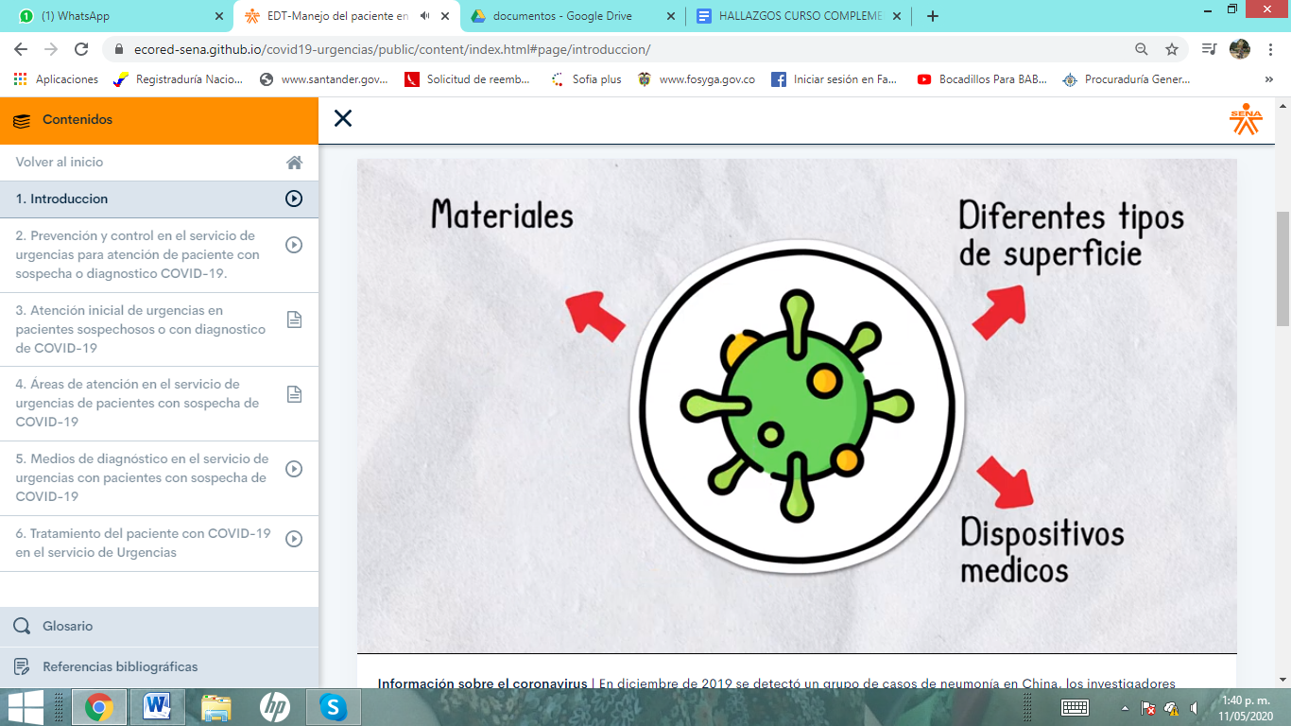

Sigue el error de este vídeo. Falta la tilde en médicos

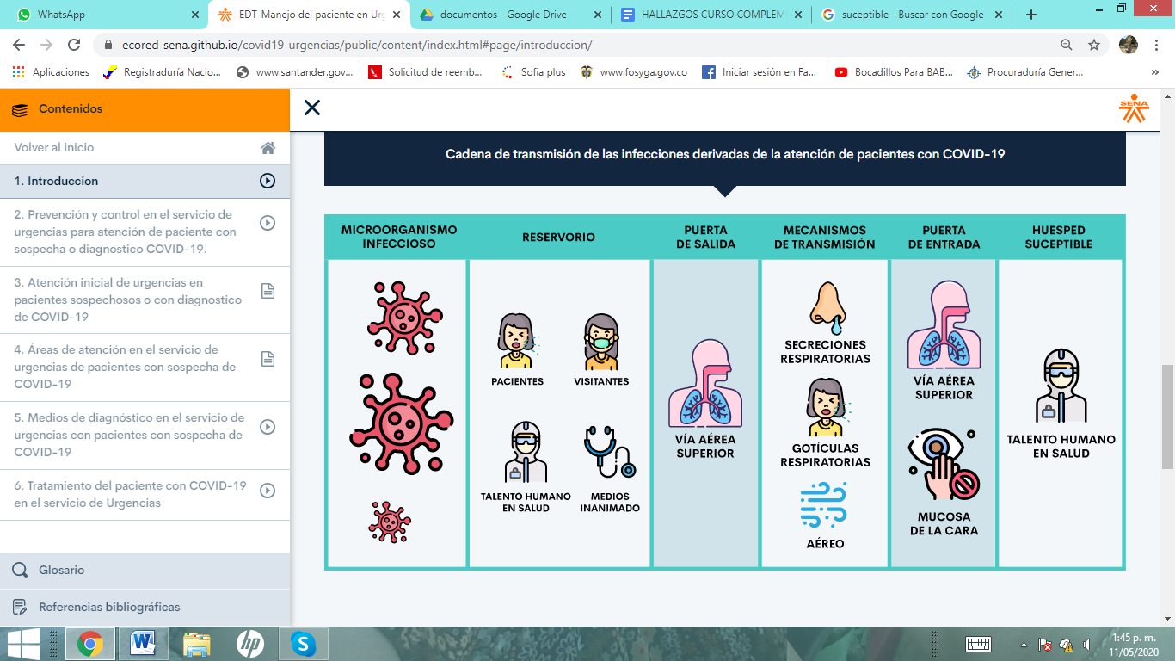

* En Reservorio corregir: Medios inanimados
* Huésped susceptible

2 Prevención y control en el servicio de urgencias para atención de paciente con sospecha o diagnóstico COVID-19.

3 Atención inicial de urgencias en pacientes sospechosos o con diagnóstico de COVID-19.

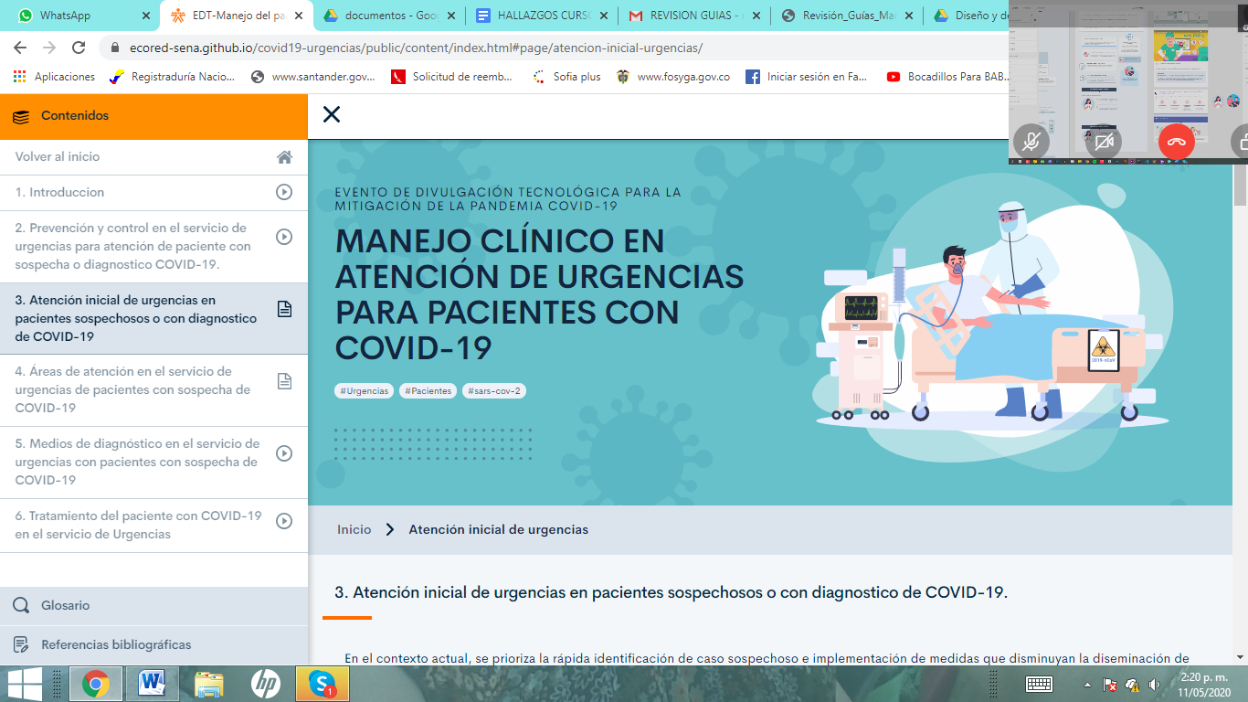

El texto queda:

## 3. Atención inicial de urgencias en pacientes sospechosos o con diagnóstico de COVID-19.

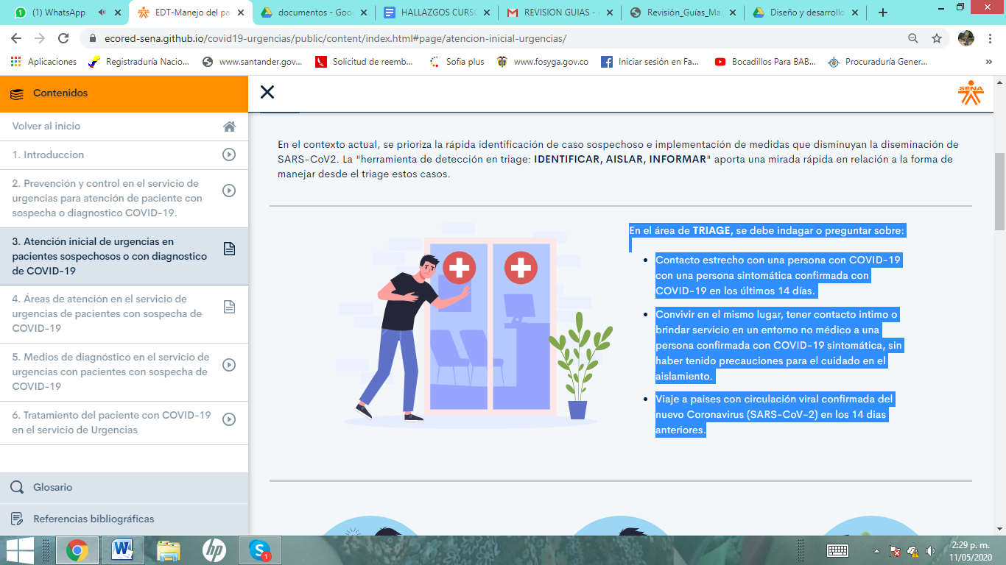

Confirmar si ese texto está bien porque habla de persona confirmada con Covid 19 en contacto con persona sintomática confirmada con Covid… Hago ajustes ortográficos a continuación:

En el área de TRIAGE, se debe indagar o preguntar sobre:

* Contacto estrecho con una persona con COVID-19 con una persona sintomática confirmada con COVID-19 en los últimos 14 días.
* Convivir en el mismo lugar, tener contacto íntimo o brindar servicio en un entorno no médico a una persona confirmada con COVID-19 sintomática, sin haber tenido precauciones para el cuidado en el aislamiento.
* Viaje a países con circulación viral confirmada del nuevo Coronavirus (SARS-CoV-2) en los 14 días anteriores.

4 Áreas de atención en el servicio de urgencias de pacientes con sospecha de COVID-19

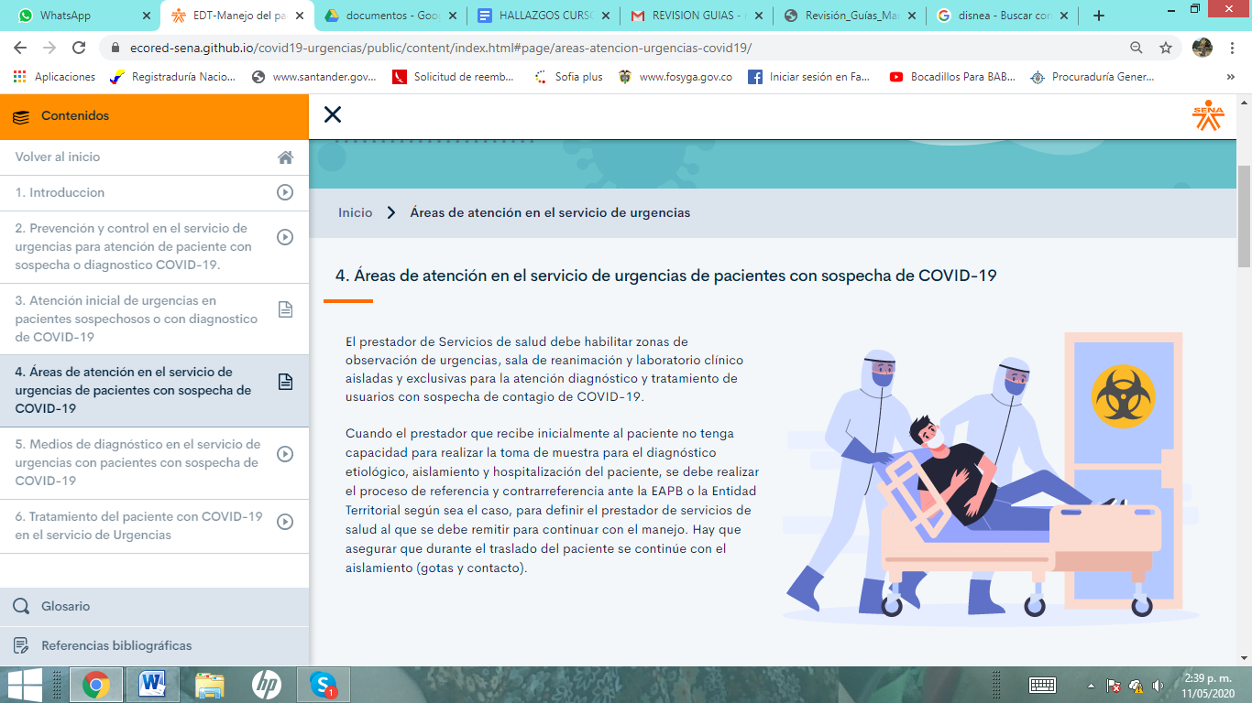

El texto queda:

## 4. Áreas de atención en el servicio de urgencias de pacientes con sospecha de COVID-19

El prestador de Servicios de salud debe habilitar zonas de observación de urgencias, sala de reanimación y laboratorio clínico aisladas y exclusivas para la atención. diagnóstico y tratamiento de usuarios con sospecha de contagio de COVID-19.

Cuando el prestador que recibe inicialmente al paciente no tenga capacidad para realizar la toma de muestra para el diagnóstico etiológico, aislamiento y hospitalización del paciente, se debe realizar el proceso de referencia y contrarreferencia ante la EAPB o la Entidad Territorial según sea el caso, para definir el prestador de servicios de salud al que se debe remitir para continuar con el manejo. Hay que asegurar que durante el traslado del paciente se continúe con el aislamiento (gotas y contacto).

5. Medios de diagnóstico en el servicio de urgencias con pacientes con sospecha de COVID-19

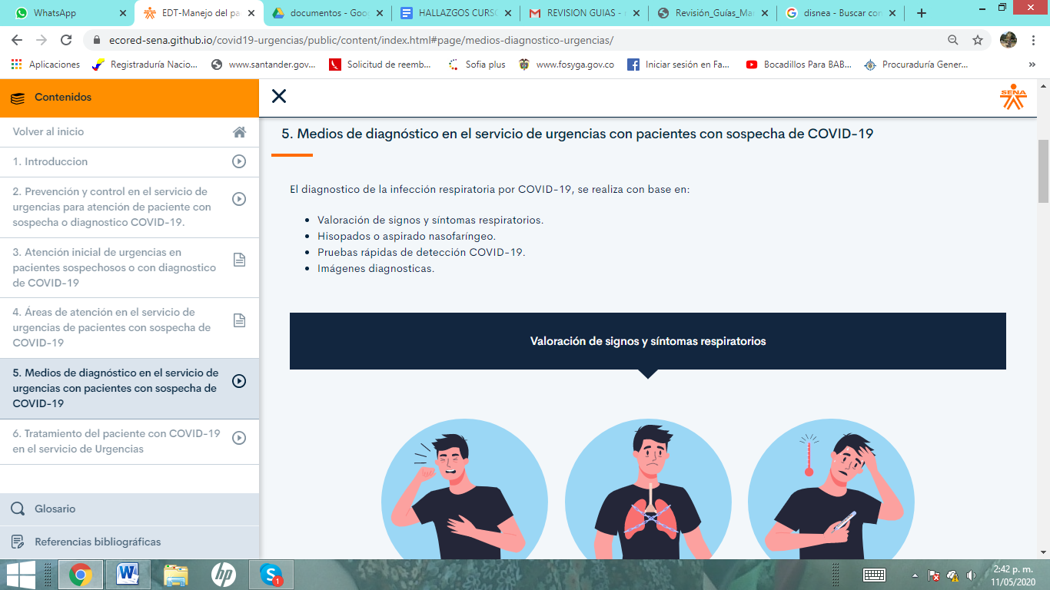

El texto queda:

## 5. Medios de diagnóstico en el servicio de urgencias con pacientes con sospecha de COVID-19

El diagnóstico de la infección respiratoria por COVID-19, se realiza con base en:

* Valoración de signos y síntomas respiratorios.
* Hisopados o aspirado nasofaríngeo.
* Pruebas rápidas de detección COVID-19.
* Imágenes diagnósticas.

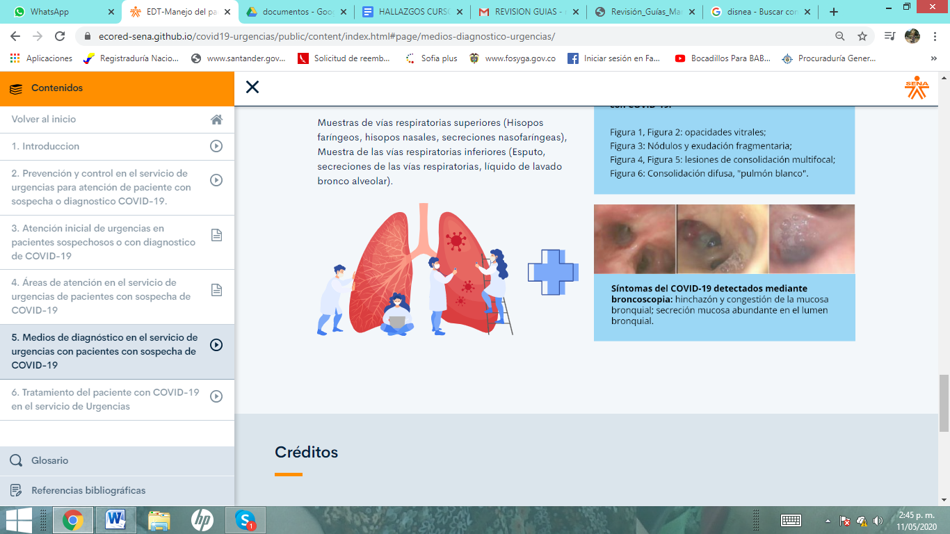

Texto así:

Muestras de vías respiratorias superiores (hisopos faríngeos, hisopos nasales, secreciones nasofaríngeas), muestra de las vías respiratorias inferiores (esputo, secreciones de las vías respiratorias, líquido de lavado bronco alveolar).

6 Tratamiento del paciente con COVID-19 en el servicio de Urgencias

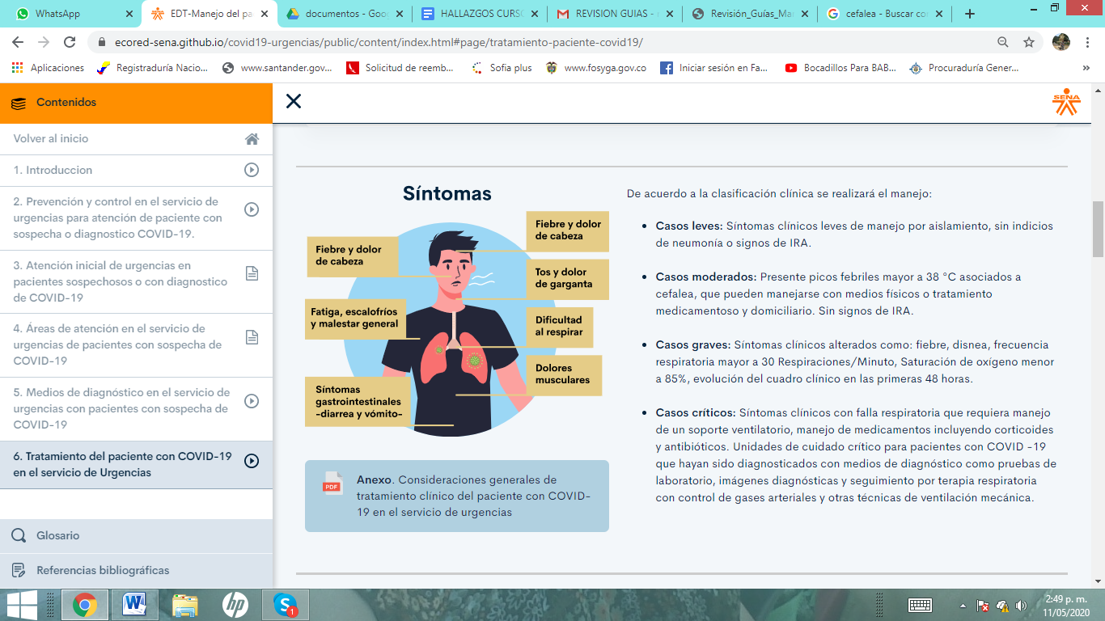

Quitar texto repetido: Fiebre y dolor de cabeza

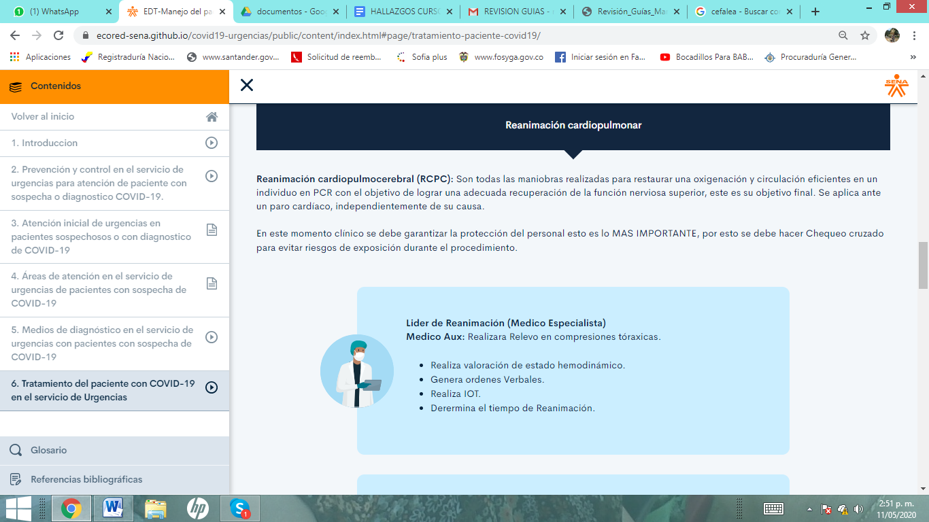

El texto queda:

Reanimación cardiopulmocerebral (RCPC): Son todas las maniobras realizadas para restaurar una oxigenación y circulación eficientes en un individuo en PCR con el objetivo de lograr una adecuada recuperación de la función nerviosa superior, este es su objetivo final. Se aplica ante un paro cardíaco, independientemente de su causa.

En este momento clínico se debe garantizar la protección del personal esto es lo MÁS IMPORTANTE, por esto se debe hacer chequeo cruzado para evitar riesgos de exposición durante el procedimiento.

Líder de Reanimación (Médico Especialista)

Medico Aux: Realizará relevo en compresiones toráxicas.

* Realiza valoración de estado hemodinámico.
* Genera órdenes verbales.
* Realiza IOT.
* Determina el tiempo de reanimación.

Profesional de Terapia Respiratoria

* Realiza preparación de dispositivos máscara-bolsa-reservorio(Ambu) con filtro antimicrobiano hygrobac adulto, bolsa plástica del paciente.
* Encargada/o de manejo de vía aérea y ventilador.

Auxiliar de Enfermeria

* Ingresa con médico.
* Alista caja de acrílico ( Si la institución cuenta con este dispositivo).
* Realiza monitorización.
* Lleva tiempos de reanimación.

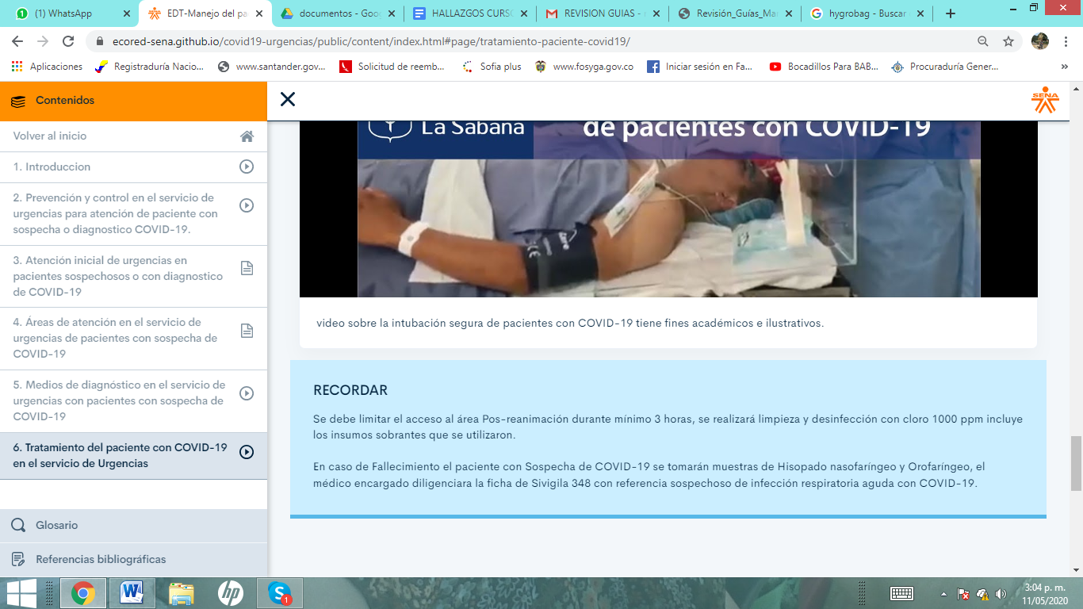

Texto queda

Video sobre la intubación segura de pacientes con COVID-19 con fines académicos e ilustrativos.

## RECORDAR

Se debe limitar el acceso al área Pos-reanimación durante mínimo 3 horas, se realizará limpieza y desinfección con cloro 1000 ppm incluye los insumos sobrantes que se utilizaron.

En caso de fallecimiento del paciente con sospecha de COVID-19, se tomarán muestras de hisopado nasofaríngeo y orofaríngeo. El médico encargado diligenciará la ficha de Sivigila 348 con referencia sospechoso de infección respiratoria aguda con COVID-19.

GLOSARIO

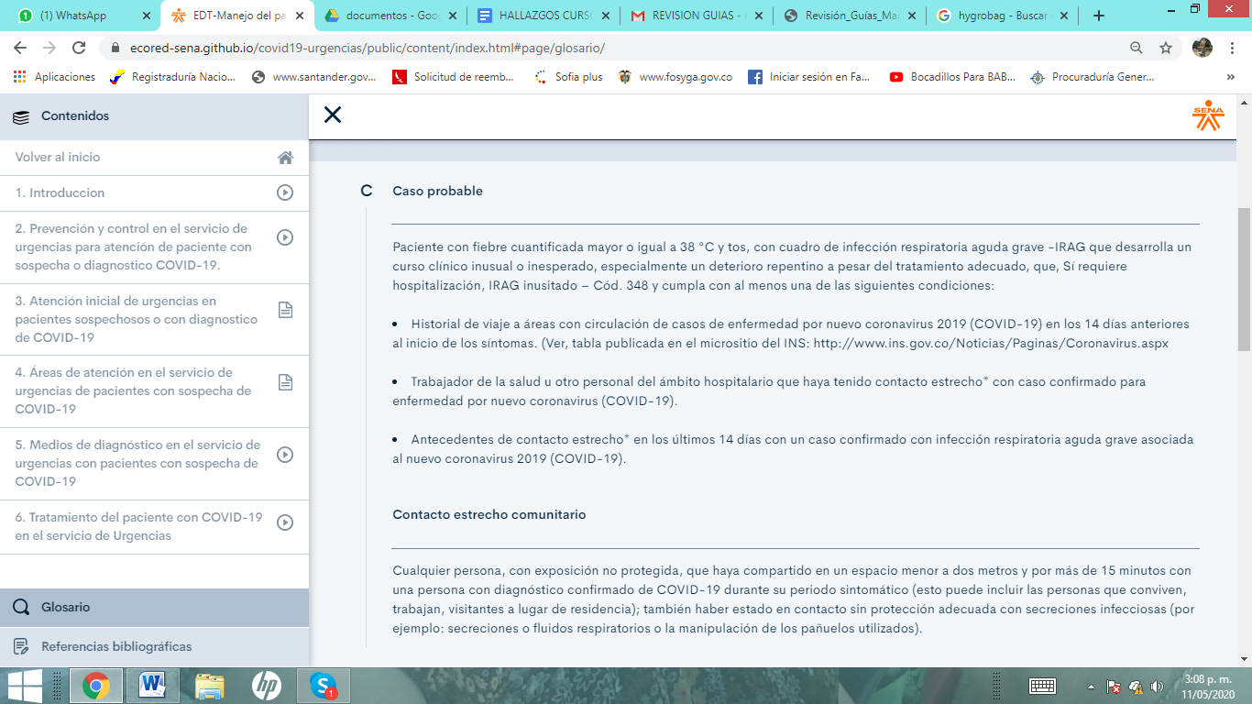

Caso Probable

Paciente con fiebre cuantificada mayor o igual a 38 °C y tos, con cuadro de infección respiratoria aguda grave -IRAG que desarrolla un curso clínico inusual o inesperado, especialmente un deterioro repentino a pesar del tratamiento adecuado, que sí requiere hospitalización, IRAG inusitado – Cód. 348 y cumpla con al menos una de las siguientes condiciones:

Historial de viaje a áreas con circulación de casos de enfermedad por nuevo coronavirus 2019 (COVID-19) en los 14 días anteriores al inicio de los síntomas. (Ver, tabla publicada en el micrositio del INS: http://www.ins.gov.co/Noticias/Paginas/Coronavirus.aspx

Trabajador de la salud u otro personal del ámbito hospitalario que haya tenido contacto estrecho* con caso confirmado para enfermedad por nuevo coronavirus (COVID-19).

Antecedentes de contacto estrecho* en los últimos 14 días con un caso confirmado con infección respiratoria aguda grave asociada al nuevo coronavirus 2019 (COVID-19).